28.02.25

8-А клас

Історія України

Вч. Рзаєва Н.О.

**Тема: Події 1650-1651 рр. І Богун.**

**Мета:** ознайомити учнів з воєнно-політичними подіями 1651 p., порівнювати умови Зборівського та Білоцерківського договорів; продовжити роботу над формуванням основних предметних компетентностей; розвивати історичне мислення учнів, удосконалювати вміння встановлювати причино-наслідкові зв’язки, характеризувати історичних діячів, давати порівняльну характеристику однотипним історичним явищам, працюючи з історичними документами та картою, сприяти критичному осмисленню минулого; виховувати у школярів громадянську позицію.

**Актуалізація опорних знань**

# Бліцопитування

**\***Коли Б. Хмельницького було обрано гетьманом?

*Назвіть передумови Національно-визвольної війни?

*Де відбулась перша битва Національно-визвольної війни?

*Яке місто було столицею держави Війська Запорізького?

*Коли відбулась битва під Корсунем?

*Хто став союзником Хмельницького?

*Коли було підписано Зборівський договір?

*Назвіть держави з якими були встановлені дружні відносини.

**Мотивація навчальної діяльності**

На сьогоднішньому уроці ми дізнаємось як розвивались події Національно-визвольної війни, і чи змінювалась територія козацької держави.

**Вивчення нового матеріалу**

Із листопада 1650 р. польський уряд активно готувався до воєнних дій проти України. На початку 1651 р. король наказав командуванню розпочати нову воєнну кампанію. 8 лютого командувачі польських військ, гетьман Мартин Калиновський і брацлавський воєвода Станіслав Лянцкоронський, розгорнули наступ на українські землі. 10—12 лютого загони М. Калиновського після жорстокої січі захопили містечко Красне на Східному Поділлі. У бою з ворогом загинув один із найближчих сподвижників Хмельницького, брацлавський полковник Данило Нечай. Намагаючись оволодіти

Східним Поділлям, М. Калиновський і С. Лянцкоронський 1—10 березня вели облогу Вінниці. Незважаючи на значну кількісну перевагу ворога, козаки, очолювані полковником Іваном Богуном, не дали захопити місто. 10 березня на допомогу обложеним прийшов уманський полк Йосипа Глуха і вдарив по польських частинах, які в паніці відступили. Розвиваючи наступ, козацькі війська оволоділи Баром, Хмільником, Шаргородом, Меджибожем та іншими містами. Спроба поляків оволодіти Східним Поділлям завершилася провалом.

# Робота з підручником

Вирішальна битва воєнної кампанії 1651 р. відбулася в червні на Волині, неподалік міста Берестечка. Польське військо, очолюване королем Яном Казимиром, налічувало 100—120 тис. осіб, а зі слугами — близько 220—240 тисяч. 15 червня з-під Тернополя до Берестечка рушило військо Б. Хмельницького, яке налічувало близько 100 тис. осіб. До нього приєдналося 30—40-тисячне татарське військо на чолі з ханом Іслам-Гіреєм.

Битва під Берестечком розпочалася 18 червня. Перший бій між польською й татарською кіннотами завершився поразкою останньої. Наступний день не виявив переваги жодної зі сторін.

Переламним днем стало 20 червня. Поляки вийшли зі свого табору й розгорнули війська на лінії у 8—9 км, захищаючи центр і фланги сильною артилерією. Головними силами в центрі командував Ян Казимир, угрупованням на правому фланзі — С. Лянцкоронський, на лівому — Я. Вишневецький. Навпроти них, під прикриттям укріплених таборів, розташував свої війська Б. Хмельницький. На лівому фланзі розмістилася татарська кіннота Іслам-Гірея. Однак напередодні хан повідомив гетьманові, що наступного дня буде мусульманське свято, під час якого татари не можуть воювати, а також попередив про пригніченість його воїнів попередньою поразкою. У цій ситуації Хмельницький спробував уникнути вирішального бою в цей день.

Зранку 20 червня польський король Ян Казимир розпочав наступ. Близько 15 години поляки зрозуміли, що Хмельницький уникає битви. Із дозволу короля Вишневецький атакував правий фланг козацького війська, яким керував І. Богун. Іслам-Гірей наказав своїй кінноті завдати удару по Вишневецькому та військам короля, які намагалися його підтримати. Від гарматного й мушкетного вогню у бік ставки хана, який у відповідь розгорнули поляки, серед татар зчинилась паніка, і вони стали рятуватися втечею. Іслам-Гірей не зміг її зупинити і приєднався до свого відступаючого війська, залишивши поле бою.

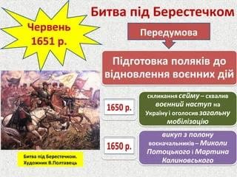

Усвідомлюючи, що битва програна, Хмельницький вивів армію до укріпленого табору, улаштованого в долині р. Пляшівка, притоки Стиру. Залишивши наказним гетьманом Ф. Джеджалія, він рушив за ханом. Наздогнавши Іслам-Гірея, Хмельницький був змушений погодитися з ним, що повернути на поле битви виснажене втечею і деморалізоване татарське військо неможливо. Подальші події свідчать, що поки хан приводив у порядок своє військо, гетьман вирішив відступити до Білої Церкви й Корсуня. Поповнивши тут новими силами виведені з оточення з-під Берестечка залишки української армії, Хмельницький збирався разом з Іслам-Гіреєм зупинити просування поляків під Білою Церквою.

Тим часом укріплений козацький табір під Берестечком перебував в облозі поляків.

Вивести війська з оточення було доручено І. Богуну. За його наказом через болото і Пляшівку з підручних засобів збудували переправу, якою і було виведено основні сили української армії та всю полкову артилерію та порох. У цей день загинуло від 4 до 8 тис. повстанців, переважно внаслідок сум’яття на переправах. Усього ж під Берестечком загинуло близько 30 тис. козаків.

# Робота з картою

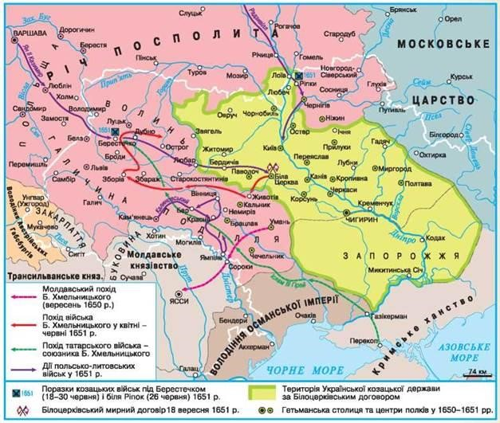

# Робота з таблицею

Опрацьовуючи Білоцерківський договір, заповнимо порівняльну таблицю.

**№** **Договір,** **Зборівський 1649 р.** **Білоцерківський 1651 р.**

**ознаки**

1. територія існування козацької України в Київське воєводство – козацька межах Київського, Брацлавського територія та Чернігівського воєводств
2. кількість реєстру збільшення до 40 тис. вояків скорочення до 20 тис. вояків 3. інші умови - влада належала гетьманові - відновлювалася влада та козацькій старшині польських панів
   * державні посади мали - гетьман позбавлявся права обіймати лише православні зносин з іншими державами
   * шляхта поверталася до - підтверджувалися права своїх володінь православної церкви

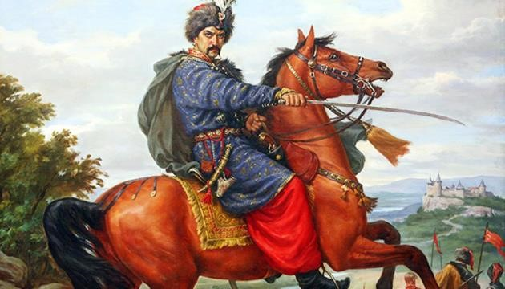**Хвилинка відпочинку. Гімнастика для очей** <https://youtu.be/u_fLRqqJ59E?si=uANSHgRkLIGVwBpf>

**Постать в історії:** **Іван Богун**. З початком у 1648 р. Богун став одним із сподвижників гетьмана Б. Хмельницького, і згідно «Реєстру Війська

Запорозького 1649 р.» він значився серед козаків Чигиринського полку. Важливою сторінкою полковника стала Берестецька битва, в якій І. Богун проявив себе розсудливим полководцем в найтрагічніший момент бою. Він був наказним гетьманом в оточеному поляками козацькому

таборі; І. Богун виправдав покладені на нього сподівання, вивів із оточення основні сили українського війська. В березні 1653 р. його загони виступили проти армії

С.Чарнецького, який, захопивши Липовець, Погребище та інші міста, рухався вглиб України. В кінці 1653 та протягом 1654-1655 років кальницький полковник практично безперервно вів бойові дії проти коронної армії та татарських загонів на Брацлавщині та Уманщині. Значний військовий талант та численні перемоги створили Богунові ім’я непереможного полководця, що навіювало страх на ворогів.

І. Богун палко любив свою Україну й досить боляче реагував на кроки українських гетьманів, що могли ущемляти права останньої або козацькі вольності. І. Богун в політичному займав місце постійного опозиціонера. Він досить рішуче виступив проти укладення Б. Хмельницьким Білоцерківського договору (28.10.1651), засуджуючи при цьому політику поступок Польщі і зменшення козацького реєстру.

У 1662 р. кальницький полковник І. Богун був ув’язнений поляками, хоча вже 1663 р. Ян Казимир його звільнив в обмін на участь в поході на Лівобережну Україну. Проте незважаючи на це, згодом І. Богун був звинувачений у зносинах з російською стороною та урядом І. Брюховецького і був по-зрадницькому вбитий поблизу Новгорода-Сіверського 17 лютого 1664 р.

Отже, ім’я Івана Богуна – цього видатного полководця та політичного діяча України середини XVII ст. навіки залишилося в пам’яті нащадків, про що свідчать численні народні перекази та думи. Як говорилося сучасниками великого полковника в одній з них: «А кобзарі грали, в струни дотикали та Богдана з Богуном піснями вихваляли!» **Узагальнення. Систематизація. Рефлексія.**

# Бесіда

1. Яким був кількісний склад армій супротивників у Берестецькій битві?
2. Хто керував виведенням з оточення з-під Берестечка залишків української армії?
3. Якою була кількість козацького реєстру за Білоцерківською угодою?
4. Яка роль битви під Берестечком у Національно-визвольної війни?
5. Поширеною є думка, що поразка козацького війська була зумовлена зрадою кримських татар. Чи згодні ви з такою думкою?

**Перегляньте відео:**<https://youtu.be/cEaBkQI9-Ro?si=lEmR9KDzxsVPkA5x>

**Домашнє завдання:** \***Прочитати §14.**

\***Скласти історичний портрет Івана Богуна.**

**\*Повторити тему Утворення реєстрового козацтва.**

Завдання надсилайте на освітню платформу Human, або на ел. адресу nataliarzaeva5@gmail.com

Бажаю успіху у навчанні!